ФЕДЕРАЛЬНОЕ АГЕНСТВО ЖЕЛЕЗНОДОРОЖНОГО ТРАНСПОРТА

Федеральное государственное бюджетное образовательное учреждение высшего образования

«ПЕТЕРБУРГСКИЙ ГОСУДАРСТВЕННЫЙ УНИВЕРСИТЕТ ПУТЕЙ СООБЩЕНИЯ Императора Александра I»

Кафедра «Информационные и вычислительные системы»

Дисциплина «Моделирование систем»

**ОТЧЁТ**

**ПО ЛАБОРАТОРНОЙ РАБОТЕ № 5.1**

**Вариант №30**

|  |  |
| --- | --- |
| Выполнил студент  Факультет: АИТ  Группа: ИВБ-211 | Шефнер А. |
| Проверил:  Доцент кафедры  «Информационные и вычислительные  системы» | Гончаренко В. А. |

**Санкт-Петербург**

**2024**

**Цель работы:**

закрепление теоретических основ имитационного моделирования систем массового обслуживания и приобретение практических навыков разработки имитационных моделей типовых систем на языках высокого уровня.

**Исходные данные:**

1. U / M / 1
2. $E_{3}$/ $E_{2}$/ 5 / 5

**1. Имитационную модель одноканальной системы массового обслуживания заданного типа на основе примеров 1, 1а.**

В данном разделе будет моделироваться система U / M / 1 при низком, среднем и высоком коэффициенте нагрузки.

1.1. Низкий коэффициент нагрузки:

В данной модели используется время появления транзактов в диапазоне 10±1. Средняя длина очереди получилась равной 0.128, среднее время ожидания — 1.2795.

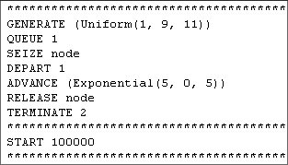

Листинг 1.1.1 — текст GPSS модели с использованием Uniform

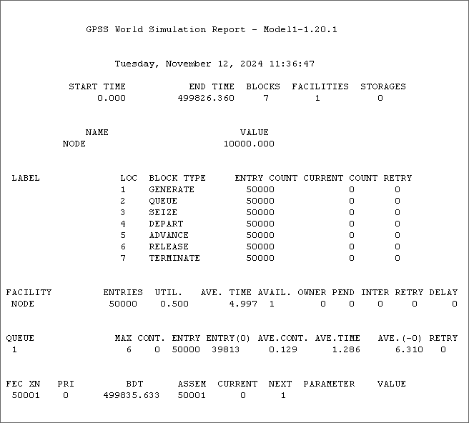

Рис. 1.1.1 — результат симуляции модели из листинга 1.1.1

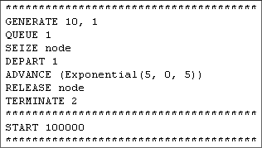

Листинг 1.1.2 — текст GPSS модели с использованием равномерного распределения в GENERATE

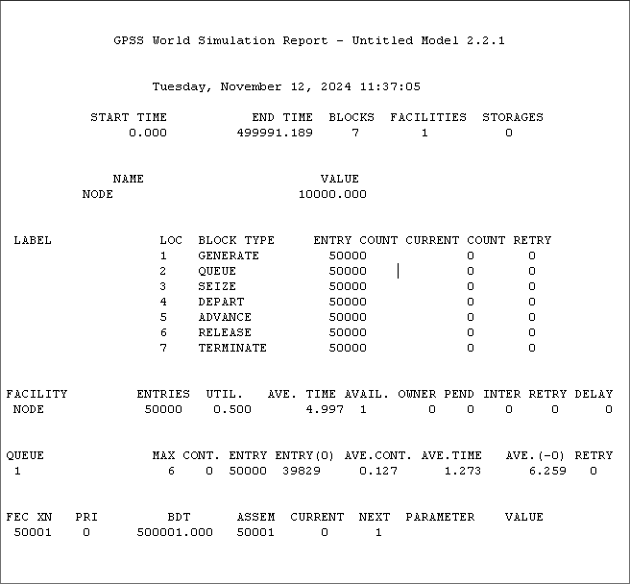

Рис. 1.1.2 — результат симуляции модели из листинга 1.1.2

1.2. Средний коэффициент нагрузки:

В данной модели используется время появления транзактов в диапазоне 5±1. Средняя длина очереди получилась равной 79.6545, среднее время ожидания — 398.131.

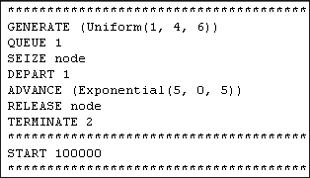

Листинг 1.2.1 — текст GPSS модели с использованием Uniform

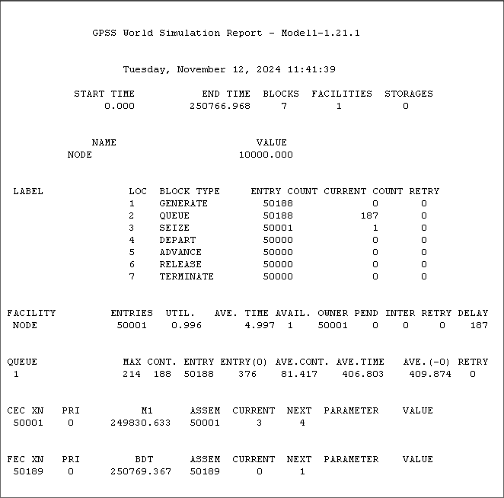

Рис. 1.2.1 — результат симуляции модели из листинга 1.2.1

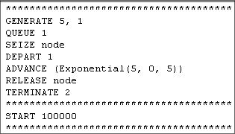

Листинг 1.2.2 — текст GPSS модели с использованием равномерного распределения в GENERATE

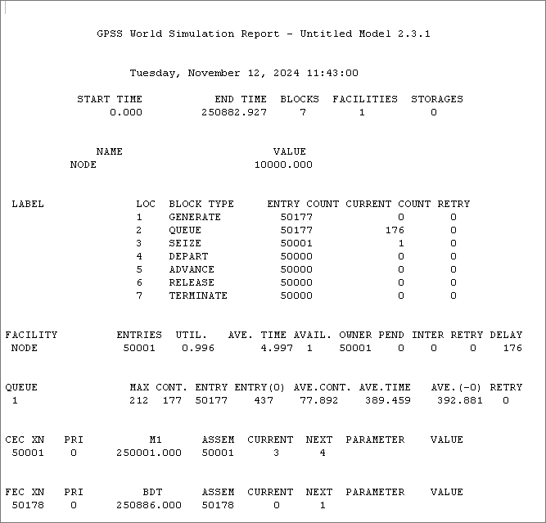

Рис. 1.2.2 — результат симуляции модели из листинга 1.2.2

1.3. Высокий коэффициент нагрузки:

В данной модели используется время появления транзактов в диапазоне 2±1. Средняя длина очереди получилась равной 37482.079, среднее время ожидания — 74924.7525.

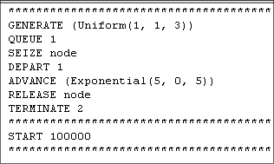

Листинг 1.3.1 — текст GPSS модели с использованием Uniform

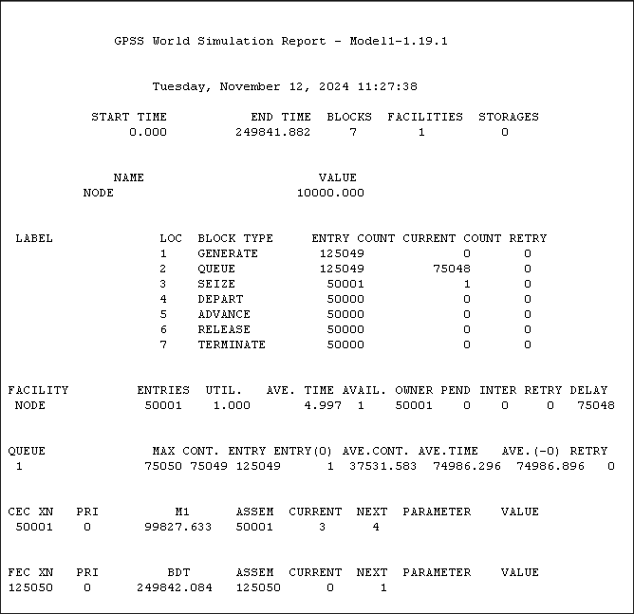

Рис. 1.3.1 — результат симуляции модели из листинга 1.3.1

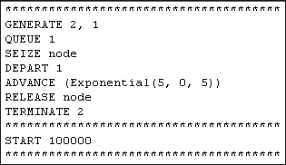

Листинг 1.3.2 — текст GPSS модели с использованием равномерного распределения в GENERATE

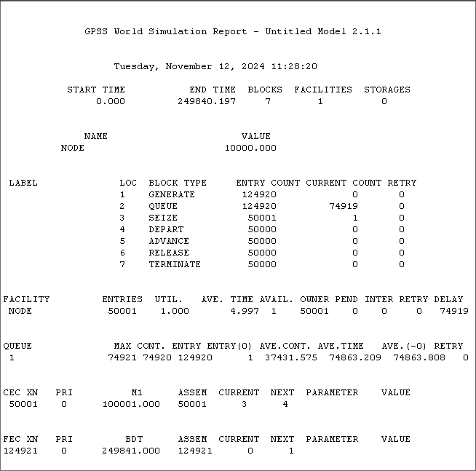

Рис. 1.3.2 — результат симуляции модели из листинга 1.3.2

**Выводы по пункту 1:** среднее время ожидания и средняя длина очереди прямо пропорционально зависят от интенсивности нагрузки, что отображено в результатах симуляции. Использование **Uniform** или равномерного распределения в **GENERATE** не имеет существенной разницы.

**2. Имитационную модель одноканальной системы массового обслуживания заданного типа на основе примеров 2, 2а.**

В данном разделе будет моделироваться система $E_{3}$/ $E_{2}$/ 5 / 5 при 1000 и 10000 заявках.

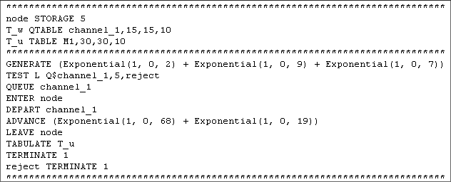

Листинг. 2.1 — текст GPSS модели

2.2. 1000 заявок

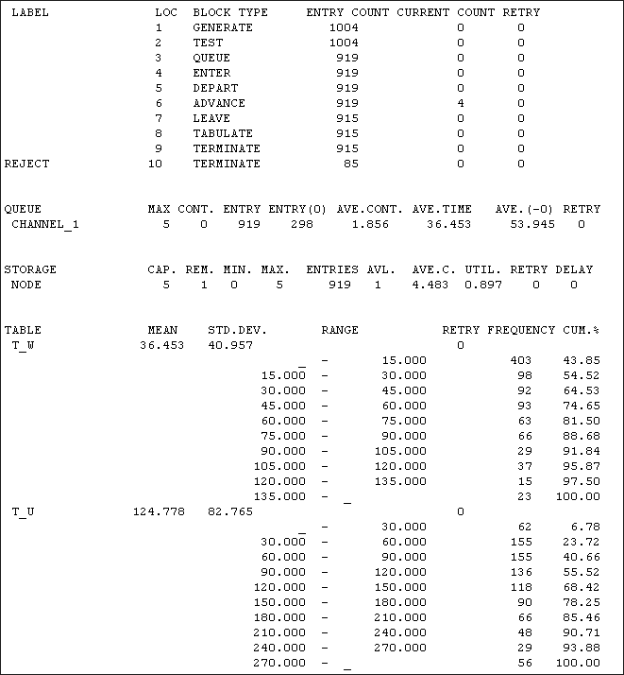

Рисунок 2.1.1 — фрагмент отчёта симуляции при 1000 заявках

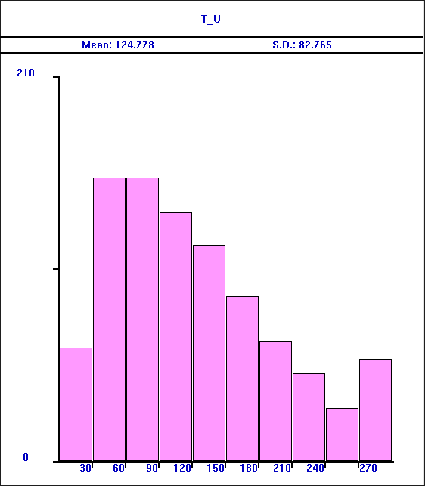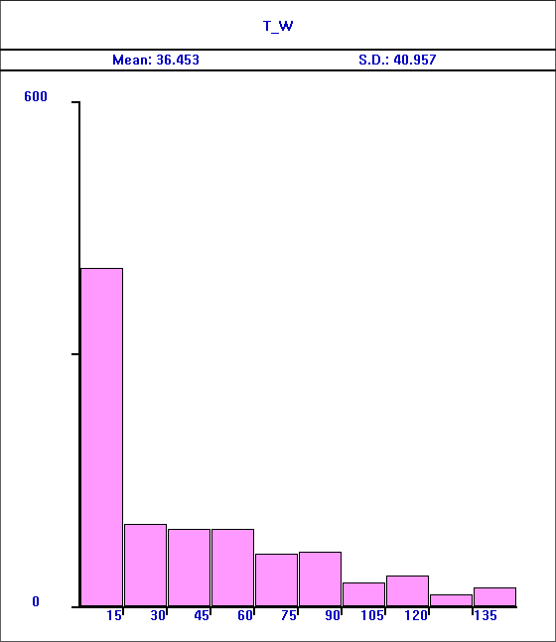

Рисунок 2.1.2 — гистограммы плотностей распределений времени пребывания T_U и времени ожидания T_W заявок

2.2. 10000 заявок

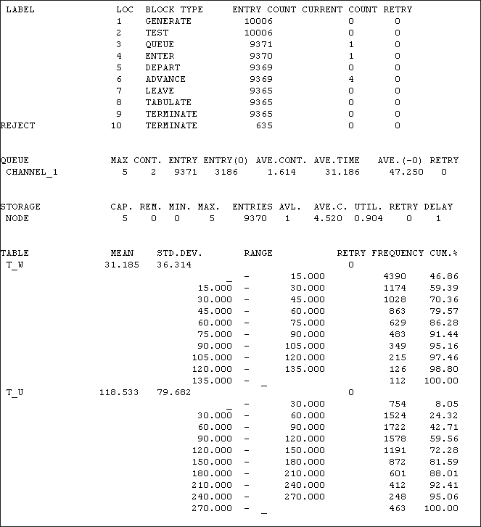

Рисунок 2.2.1 — фрагмент отчёта симуляции при 10000 заявках

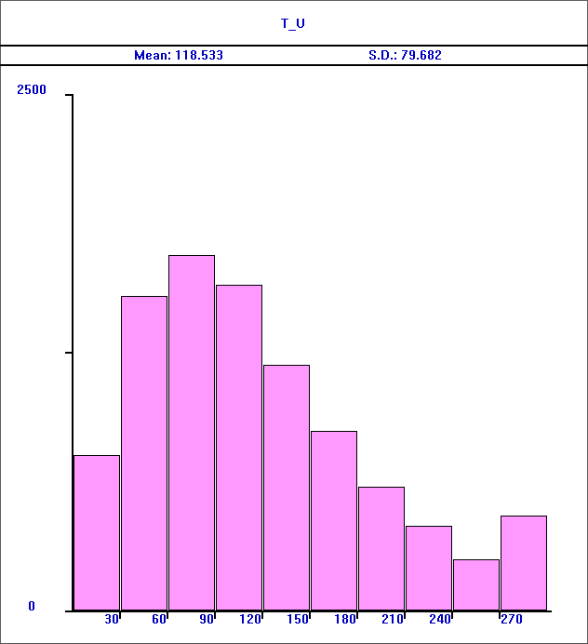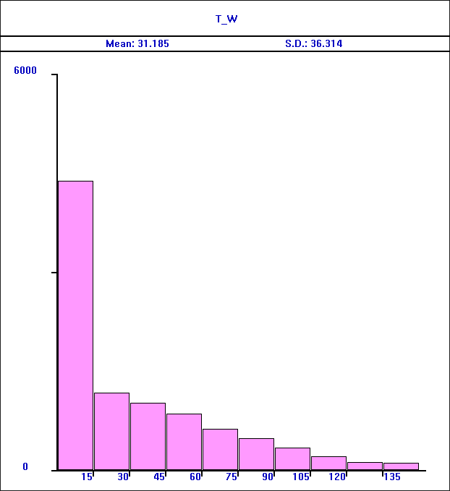

Рисунок 2.2.2 — гистограммы плотностей распределений времени пребывания T_U и времени ожидания T_W заявок

**Выводы по пункту 2:**

Средние значения различных параметров (длина очереди, время ожидания, время пребывания, частота отказов) при 1000 и 10000 заявках радикально не отличается, однако при 1000 заявках среднеквадратичное отклонение выше, что говорит о том, что результат оказался менее точно.

**Вывод:**

В данной работе были разработаны различные модели и симулированы при помощи средств языка программирования высокого уровня GPSS и среды GPSS World. Эта среда позволяет с лёгкостью моделировать системы массового обслуживания и получить приближённые значения параметров, которые довольно тяжело вычислять аналитически.